13 ɑng eng ing ong

教学目的：
1学会后鼻韵母ɑｎｇ、ｅｎｇ、ｉｎｇ、ｏｎｇ和整体认读音节ｙｉｎɡ，读准音，认清形，正确书写。
2学习声母与ɑｎｇ、ｅｎｇ、ｉｎｇ、ｏｎｇ组成的音节，能准确拼读音节，正确书写音节。
3认识9个生字，正确朗读短文、儿歌。
教学重点：学会韵母ɑng、eng、ing、ong的音形和整体认读yìng。
教学难点：读准后鼻韵母ɑng、eng、ing、ong的音，记清字母的形。
教学准备:
1、配合学习ɑｎｇ、ｅｎｇ、ｉｎｇ、ｏｎｇ发音的录音带；字母卡片；声母和后鼻韵母相拼的翻动式卡片；画有四线格的小黑板。
2、本课生字、词语卡片。
教学课时：二课时

第一课时
一、检查复习
1、（出示卡片）认读：ɑn en in un ün
2、今天我们学习汉语拼音的最后一课，在这课中我们要学习4个后鼻韵母，在发音上有一定的难度，比比谁学得最好。
板书： 14 ɑng eng ing ong
二、学习四个后鼻韵母的音形及整体认读音节ying
（一）学习韵母ɑng的音形
1、出示挂图：你们知道这是什么动物？
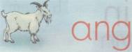
2．出示图下音节yáng。
3．出示图下音节yáng。
4．教师示范读yáng，学生随读。
5、范读ɑng 。教发音方法：发ɑng音时，先摆好ɑ的口形，发ɑ，紧接着舌头往后缩，舌根抵往软腭，气流从鼻腔中出来，声音响，气流强，手指按着鼻梁有些颤动。
6．学生练习发音，读中体会，指名读，齐读，开火车读等多种形式巩固字母的音。
7．在语言环境中学习ɑng的四声练习。
在学生读准ɑng的基础上再读读yáng这个音节。
8．请同学们观察ɑng是由哪三个字母组成的？
出示卡片：
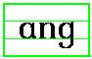
三个字母依次出现：先出示ɑ，再出示n，ɑ和n组成的字母念什么？最后出示g，合起来就是ɑng。
注：教师可以做一个由后面向前面翻动的纸片，让ɑ变为e、i、o，使复韵母随之变为ɑng、ing、ong便于后面字母的学习。
（二）、学习后鼻韵母eng
1．出示第二幅图，说说图的内容。

2．出示音节dēng，教师范读，学生随读dēng。
3．教师在音节中提出eng，进行范读，学生随读。
4．师讲发音方法：以韵母e的口形开始，气流从鼻腔中流出。教师范读eng，学生练习体会。
5．请同学读dēng来巩固eng的发音。
6．记忆eng的形：eng是由哪几个字母组成的？
学生边说教师边演示翻动卡片，使ɑng变成eng，只从后边向前翻动e纸片，ng不用动，即成为eng字母。使学生可以比较出字母的相同之处和不同之处。
（三）学习韵母ing的音形及整体认读音节音节yìng。
1．出示书中第三幅图：
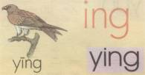
2．出示图下整体认读音节ying，教师范读，请同学们说说和前2幅图下面的音节读法有什么不同？
3．告诉学生yīng是整体认读音节，不用拼，应整体记忆。学生练习读。
4．教师范读ing，学生随读。教师随时纠正不正确的读法。
5．记忆ing的形：怎么记住它的形呀？随着学生回答教师翻动纸片使eng变成ing。
6．采取多种形式读，巩固字母的读音。
（四）学习韵母ong的音形
1．出示图，这是什么？
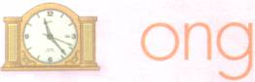
2．出示图下音节zhōng 教师范读，学生随读。
3．教师提出ong进行范读，学生随读，同桌互读。
4．记忆ong的形：说说ong与前边字母有什么不同？
教师翻动卡片使ing变成ong。
三、指导书写。
1．自己试着练习抄写韵母。
2．展示学生书写情况，说说哪儿写得好，哪写得还不够好。
3．教师强调3个字母要靠拢，不要写成ɑ n g。
四、课堂小结。
板书
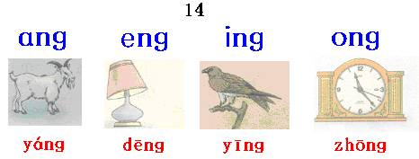

教后反思：

第二课时
一、复习 1．复习4个后鼻韵母的读音。 2．读4幅图下面的音节。
二、学习二拼音节。
1、学习zh ch 和ɑng 组成的音节。
学生自由拼读：
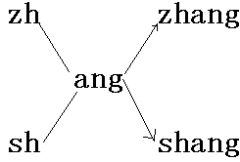
指名拼读，齐读。
2、学习bpmh 与eng组成的音节：beng meng geng heng 四人小组互练。开展四人小组开火车拼读音节比赛。
3、学习j q m t 与ing ,ch c 与ong组成的音节。出示音节：jing xing ming ting cong chong
学生自己练习拼读，看谁读得又快又准。学生挑自己会拼的，当小老师教大家。
4、巩固练习，听音节猜韵母游戏。
三、看图按顺序说图意，学习儿歌。
（1）、观察图画，说说图上画了什么？
（2）、用上“蓝蓝的”“晴朗”“五颜六色”“美丽”等词语按顺序介绍图画。
（3）、小组合作，借助拼音读儿歌。
（4）、老师范读，生跟读，自由练习。
（5）、领读齐读表演读。
（6）识记生字：雨、天、桥
读准字音，指名 读，齐读。天和桥是三拼音节，雨是整体认读音节，要指导读正确。
记忆字形：启发学生记忆字形。
四、扩展训练。
ｄà ｘｉàｎｇｂāｎｇ ｍáｎｇｘìｎ ｆēｎｇ
ｆēｎｇ ｚｈｅｎｇｘīｎｇ ｘｉｎｇｄēｎｇ ｌｏｎｇ
ｙíｎｇ ｈｕǒ ｃｈóｎｇ
教后反思：

第三课时
复习导入
- 复习带调音节。
- 读一读上节课认识的生字：雨、天、桥。
- 表演读儿歌：彩虹。
二、学习三拼音节。
做一做，完成下面的填空，说一说这些是什么音节。
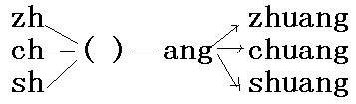
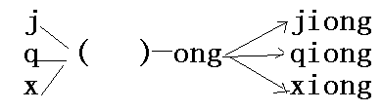
  - 复习三拼音节的拼读方法
  - 学生多种形式练习拼读。
  - 联系生活实际巩固读音。
三、学习音节词
1、学习音节词tài yáng学生练习拼读。指导书写：注意tɑi yɑng字母的间隔。强调声调的书写。
四、学习短文
1、借助拼音学句子。
（1）、你们会用计算机吗？你们用计算机做什么？看看书上的小朋友用计算机做什么。
（2）、运用所学的拼音知识，自己或同桌练习拼读这句话。指名读，随机正音。
（3）、正确、流利地读好句子。说一说你读懂了什么？
2、识记生字。
分步：看拼音读词语，去掉拼音读词语，去掉词，只读生字：文、师、老、鹅、朵、条。把生字藏在句字里面让孩子们识记。
如：我爱上语文课。天上飘着朵朵白云。
学生自读，同桌到相检查，指名读。
作业：
- 制作本课所这韵母和整体认读音节的卡片和本课生字卡片，并读一读。
- 朗读短文和儿歌。
教后反思：

参考资料
ａｎｇ、ｅｎｇ、ｉｎｇ、ｏｎｇ的发音方法发ａｎｇ时，先发ａ，紧接着舌头往后缩，舌根抵住软腭，气流从鼻腔出来。发ｅｎｇ时，先发ｅ，紧接着舌根后缩，抵住软腭，气流从鼻腔出来。发ｉｎｇ时，先发ｉ，紧接着舌根后缩并抵住软腭，气流从鼻腔出来。发ｏｎｇ时，先发ｏ，紧接着舌头后缩，舌根抵住软腭，气流从鼻腔出来。

